Dax 6 juli P.V. De Combinatie 68 duiven
Winnaar Gijs Baan met de NL 06-3612334
Met een noordoosten wind en warm wederom een pittige vlucht voor onze duiven. De snelheden komen dan ook niet boven de 1000 meter.
Het duurde tot de middag, precies om 12:00, voor de eerste duif thuis was. Weer een overwinning voor Gijs Baan, die daarmee de 2de overwinning op 3 overnachtvluchten behaald. Het bonte duivinnetje (hieronder op de foto) werd ingekorfd op kleine jongen.
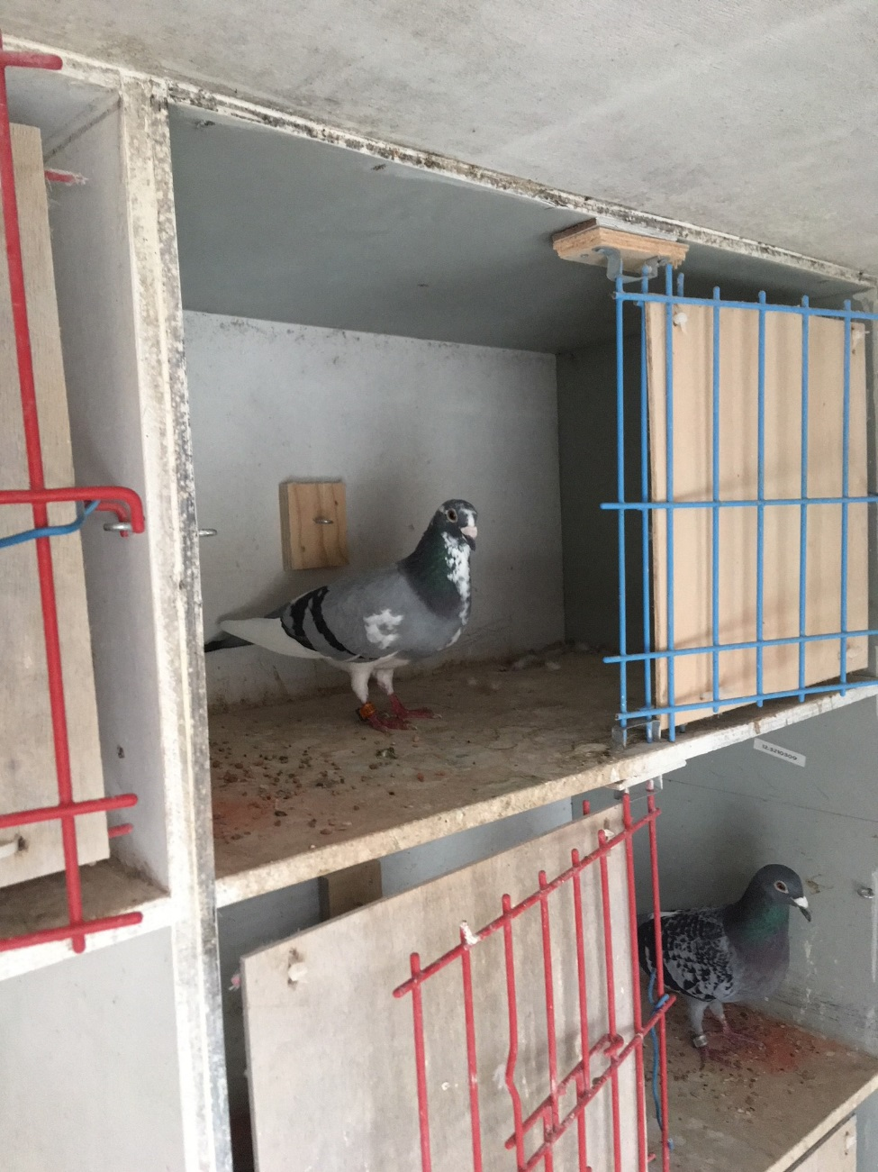
De 334

Dit bontje is een zusje van de duivin waarmee Gijs de 1ste Nationaal Bergerac won in 2015. De vader komt van de gebroeders Dingemanse en de moeder van Verwey-de Haan.

Andere uitblinkers
Een knappe 2de plaats voor Dick Beekman, net een minuutje achter Gijs en 4 van de 8 in de prijzen. Verder alleen nog Leo Daane die 50% prijs weet te vliegen met 1 van de 2.

